Bagan 1. Prinsip-Prinsip dalam Kolaborasi
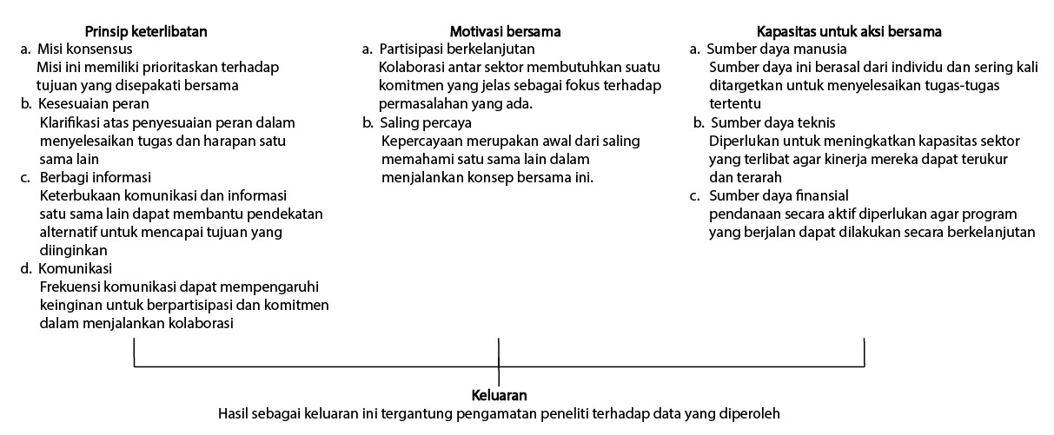

Sumber: Margerum, 2008

